**How to File a Complain**

*Helpline Number for Cyber Crimes:* The helpline was soft launched on April 1, 2021. The helpline **155260** and its reporting platform has been made operational by the Indian Cyber Crime Coordination Centre (I4C), with active support and cooperation from the Reserve Bank of India (RBI), all major banks, payment banks, wallets and online merchants.

The Citizen Financial Cyber Fraud Reporting and Management System has been developed in-house by I4C to integrate law enforcement agencies and banks and financial intermediaries.

Currently, the number would be operational in seven states and Union territories (Chhattisgarh, Delhi, Madhya Pradesh, Rajasthan, Telangana, Uttarakhand and Uttar Pradesh). The roll out in the others states for pan-India coverage is underway, the government added.

As per the Centre, the helpline 155260 has been able to save more than ₹1.85 crore of defrauded money from reaching the hands of fraudsters. Delhi and Rajasthan have save ₹58 lakh and ₹53 lakh amount, respectively, the statement said.

**The helpline and its associated platform operate on the following workflow:**

* Victims of cyber fraud call on helpline number 155260, which is manned and operated by the state police concerned.
* The police operator notes down the fraud transaction details and basic personal information of the caller and submits them in the form of a ticket on the Citizen Financial Cyber Frauds Reporting and Management System.
* The ticket gets escalated to the concerned banks, wallets, merchants and so on, depending on whether these are the victim's bank or the bank or wallet in which the defrauded money has gone.
* An SMS is also sent to the victim with an acknowledgement number of the complaint with direction to submit complete details of the fraud on the national cybercrime reporting portal (https://cybercrime.gov.in/) within 24 hours, using the acknowledgement number.
* The bank concerned, which can now see the ticket on its dashboard on the reporting portal, checks the details in its internal systems.
* If the defrauded money is still available, the bank puts it on hold, that is, the fraudster cannot withdraw the money.
* If the defrauded money has moved out to another bank, the ticket gets escalated to the next bank to which the money has moved out.
* This process is repeated until the money is saved from reaching the hands of the fraudsters.
* Currently, the helpline and its reporting platform has all the major public and private sector banks onboard.

**शिकायत कैसे दर्ज करें**

साइबर अपराधों के लिए हेल्पलाइन नंबर: हेल्पलाइन को 1 अप्रैल, 2021 को शुरू किया गया था। हेल्पलाइन 155260 और इसके रिपोर्टिंग प्लेटफॉर्म को भारतीय साइबर अपराध समन्वय केंद्र (I4C) द्वारा भारतीय रिजर्व बैंक के सक्रिय समर्थन और सहयोग से चालू किया गया है। (RBI), सभी प्रमुख बैंक, भुगतान बैंक, वॉलेट और ऑनलाइन व्यापारी।

नागरिक वित्तीय साइबर धोखाधड़ी रिपोर्टिंग और प्रबंधन प्रणाली I4C द्वारा कानून प्रवर्तन एजेंसियों और बैंकों और वित्तीय मध्यस्थों को एकीकृत करने के लिए आंतरिक रूप से विकसित की गई है।

वर्तमान में, यह नंबर सात राज्यों और केंद्र शासित प्रदेशों (छत्तीसगढ़, दिल्ली, मध्य प्रदेश, राजस्थान, तेलंगाना, उत्तराखंड और उत्तर प्रदेश) में चालू होगा। सरकार ने कहा कि अखिल भारतीय कवरेज के लिए अन्य राज्यों में रोल आउट किया जा रहा है।

केंद्र के अनुसार, हेल्पलाइन 155260 धोखाधड़ी के 1.85 करोड़ रुपये से अधिक को धोखेबाजों के हाथों तक पहुंचने से बचाने में सक्षम है। बयान में कहा गया है कि दिल्ली और राजस्थान ने क्रमश: ₹58 लाख और ₹53 लाख की बचत की है।

हेल्पलाइन और इससे जुड़े प्लेटफॉर्म निम्नलिखित कार्यप्रवाह पर काम करते हैं:

• साइबर धोखाधड़ी के शिकार हेल्पलाइन नंबर 155260 पर कॉल करते हैं, जो संबंधित राज्य पुलिस द्वारा संचालित और संचालित होता है।

• पुलिस ऑपरेटर धोखाधड़ी लेनदेन विवरण और कॉलर की बुनियादी व्यक्तिगत जानकारी को नोट करता है और उन्हें नागरिक वित्तीय साइबर धोखाधड़ी रिपोर्टिंग और प्रबंधन प्रणाली पर टिकट के रूप में जमा करता है।

• टिकट संबंधित बैंकों, वॉलेट्स, मर्चेंट आदि तक पहुंच जाता है, यह इस बात पर निर्भर करता है कि ये पीड़ित का बैंक है या बैंक या वॉलेट जिसमें धोखाधड़ी का पैसा गया है।

• पावती का उपयोग करते हुए 24 घंटे के भीतर राष्ट्रीय साइबर अपराध रिपोर्टिंग पोर्टल (https://cybercrime.gov.in/) पर धोखाधड़ी का पूरा विवरण प्रस्तुत करने के निर्देश के साथ पीड़ित को शिकायत की पावती संख्या के साथ एक एसएमएस भी भेजा जाता है। संख्या।

• संबंधित बैंक, जो अब रिपोर्टिंग पोर्टल पर अपने डैशबोर्ड पर टिकट देख सकता है, अपने आंतरिक सिस्टम में विवरण की जांच करता है।

• अगर धोखाधड़ी का पैसा अभी भी उपलब्ध है, तो बैंक उसे रोक देता है, यानी जालसाज पैसे नहीं निकाल सकता।

• अगर धोखाधड़ी का पैसा दूसरे बैंक में चला गया है, तो टिकट अगले बैंक में ले जाया जाता है जहां पैसा निकल गया है।

• यह प्रक्रिया तब तक दोहराई जाती है जब तक कि पैसा धोखेबाजों के हाथों तक पहुंचने से नहीं बच जाता।

• वर्तमान में, हेल्पलाइन और इसके रिपोर्टिंग प्लेटफॉर्म में सभी प्रमुख सार्वजनिक और निजी क्षेत्र के बैंक शामिल हैं।

**How to register an Online Cyber Crime Complain:**

**Step 1:**

First of all visit the following link: <https://cybercrime.gov.in/Default.aspx>

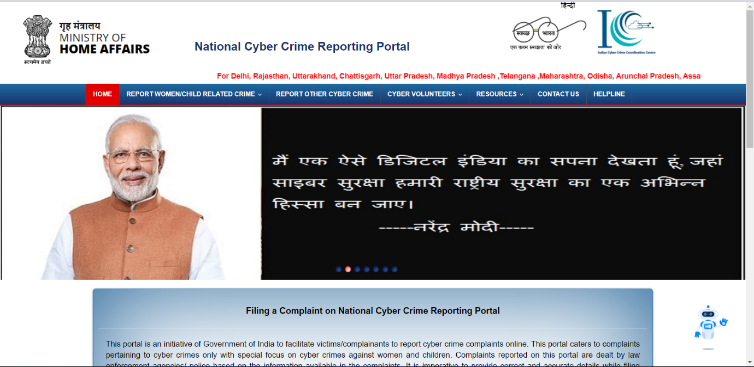

**Step 2:** Click on Report other Cyber Crimes and you can also report for women and Child related Crime

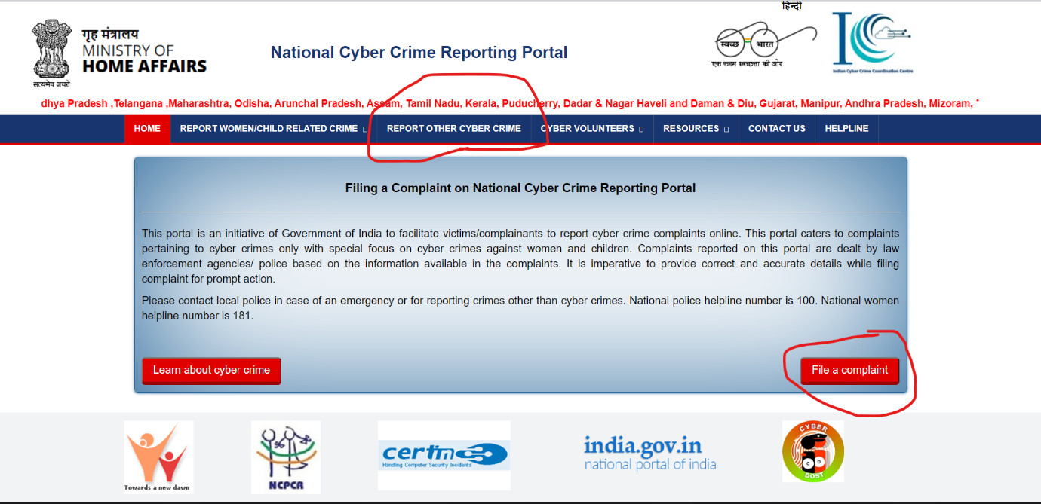

You can also Track your Report from the following Site:

